Образ журавлей в памятниках Великой отечественной войне
Мне кажется порою, что солдаты,
С кровавых не пришедшие полей,
Не в землю нашу полегли когда-то,
А превратились в белых журавлей.
Они до сей поры с времён тех дальних
Летят и подают нам голоса.
Не потому ль так часто и печально
Мы замолкаем, глядя в небеса.
Летит, летит по небу клин усталый,
Летит в тумане на исходе дня,
И в том строю есть промежуток малый,
Быть может, это место для меня.
Настанет день, и с журавлиной стаей
Я поплыву в такой же сизой мгле,
Из-под небес по-птичьи окликая
Всех вас, кого оставил на земле.
Мне кажется порою, что солдаты,
С кровавых не пришедшие полей,
Не в землю нашу полегли когда-то,
А превратились в белых журавлей...
Р.Гамзатов
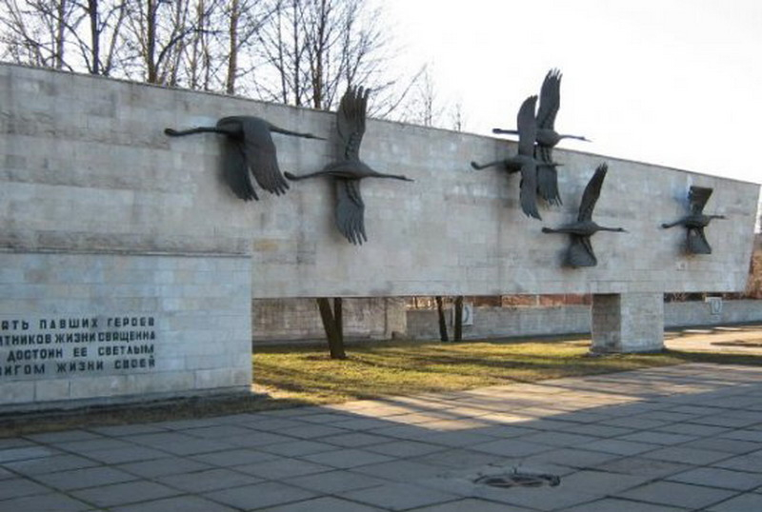
В число наиболее интересных в художественном отношении памятников, посвящённых героической обороне Ленинграда во время Великой Отечественной, входит Невский мемориал – «Журавли». Этот памятник возведён на месте братского воинского кладбища, где в блокадные годы войны было похоронено около 50 000 ленинградцев и защитников города, умерших от ран в располагавшемся неподалёку военном госпитале. Уже в 1949 году у братских могил была установлена прямоугольная гранитная колонна с рельефным орнаментом, увенчанная урной, а в 1975 году началась разработка проекта мемориального комплекса.
Невский мемориал – памятник «Журавли», авторами которого являются скульптор Леонид Георгиевич Могилевский и трое архитекторов (Д. С. Гольдгор, А. П. Изотов и А. В. Аланнэ), сооружался в 1978-1979 годах методом народной стройки и был открыт в 1980-м.
На постаменте колонны с лицевой стороны выполнен текст врезными знаками: «Здесь захоронены воины, мирные жители, героически защищавшие Ленинград 1941-1943 гг»
На одной из стел бронзовая надпись со словами ленинградского поэта М. А. Дудина: «Тверже стали и камня была ваша стойкость, герои, славу мужества вашего гордый хранит Ленинград» А на стеле с журавлями, с лицевой стороны, также накладными знаками начертано: ;«Память павших героев, защитников жизни, священна будь достоин её светлым подвигом жизни своей».
В деревне Мины Гатчинского района Ленинградской области в 2004 году тоже появился обелиск-символ. Он воздвигнут в память о воинах, героически защищавших подступы к Ленинграду в начальный период Великой Отечественной. Гранитный чёрный журавль с перебитым крылом – памятник всем, кто погиб, кто не вернулся из плена, и кому война переломила жизнь.
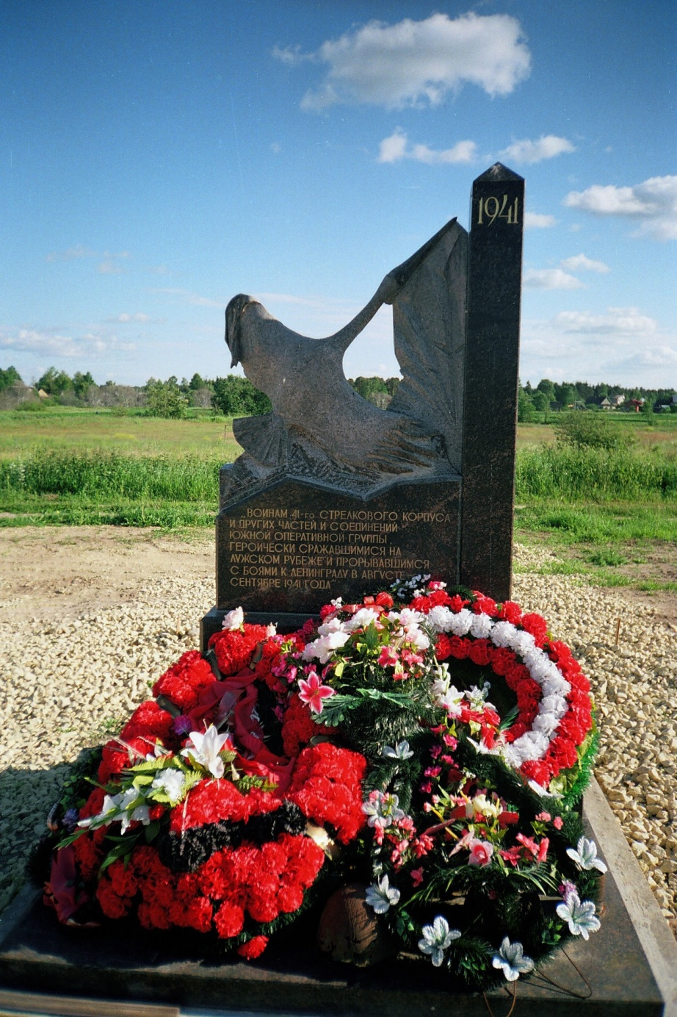
История создания мемориала семье Володичкиных в Самарской области весьма символична в создании памятников-журавлей.
В Кинельском районе до войны жила многодетная семья Володичкиных. Павел Васильевич, Прасковья Еремеевна и их девять сыновей: Александр, Андрей, Пётр, Иван, Василий, Михаил, Константин, Фёдор и Николай.
Когда началась война, все девять братьев Володичкиных один за другим ушли защищать своё Отечество. Но так и не дождалась Прасковья Еремеевна своих сыновей.
И 7 мая 1995 года на крутом Алексеевском обрыве неподалёку от дома, расположенного на улице с символическим названием Красноармейская, встал величественный мемориал из гранита и бронзы. Архитектором стал Юрий Храмов, автор многих известных самарских зданий. Девять бронзовых журавлей рвутся в небо с 11-метровой стелы. А перед ней стоит скульптура Прасковьи Еремеевны. Впереди 7-тонный гранитный монумент с именами всех сыновей и их матери и текстом: «Семье Володичкиных – благодарная Россия».
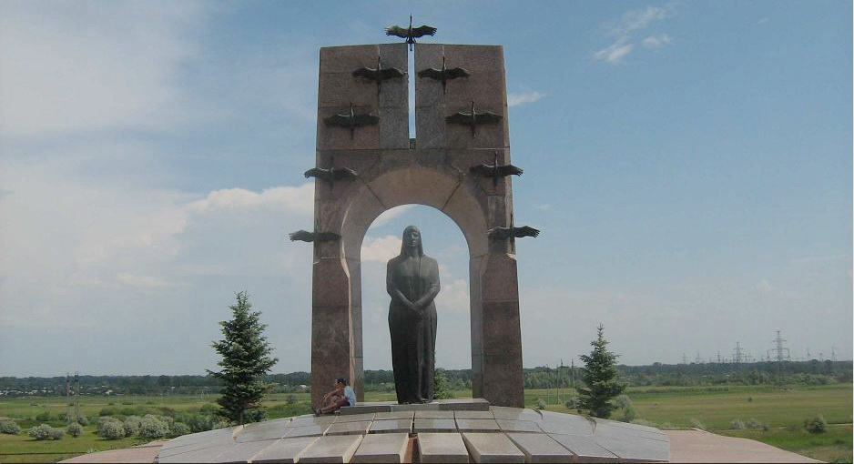

Таких «журавлей» по России много, как и много погибших во время Великой отечественный войны. А началось все с того, что в 1968 году стихотворение «Журавли» в переводе Наума Гребнева было напечатано в журнале «Новый мир» и начиналось словами: «Мне кажется порою, что джигиты, с кровавых не пришедшие полей…». Стихотворение «Журавли», напечатанное в журнале, попалось на глаза певцу Марку Бернесу. В песне «джигитов» заменили «солдатами», и созданная песня покорила сердца миллионов людей. Именно с тех пор и начали появляться памятники – журавли.

Список литературы:
http://www.forum.aroundspb.ru/index.php?t=msg&goto=109337&rid=0
http://ru.wikipedia.org

